Инструкция оплаты услуг ОАО «ДВК» банковской картой в устройствах самообслуживания.
1) В главном меню выберите Платежи и переводы.  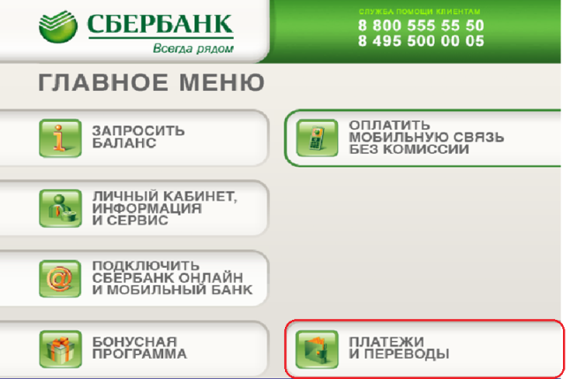 | 2) Выберите пункт Платежи в нашем регионе.  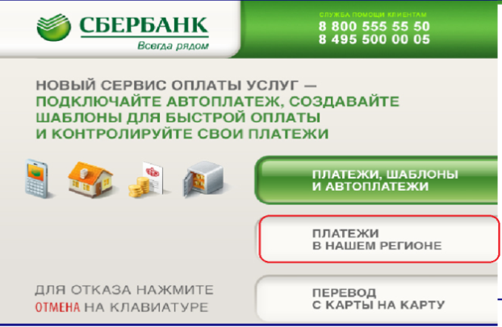 |  | 3) Выберите Мои платежи/поиск организации.  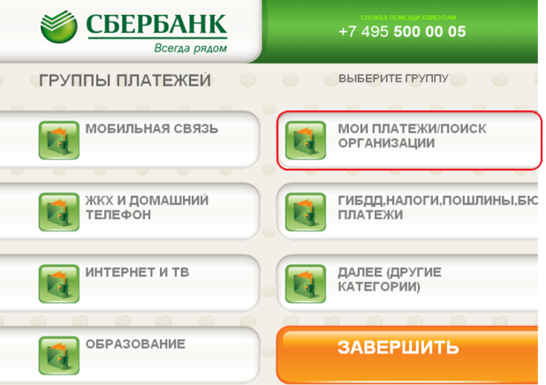
4) Выберите Платежи по штрих-коду.  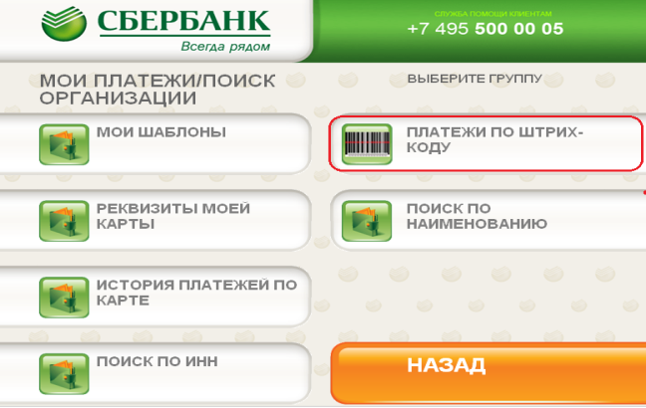 |  | 5) Поднесите штрих-код квитанции к сканеру.  Нажмите Продолжить.  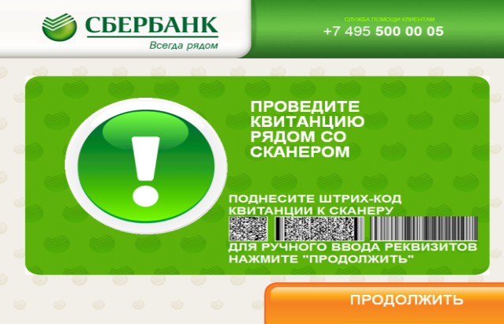 | 6) Для данного получателя доступен Автоплатеж. Нажмите Далее.  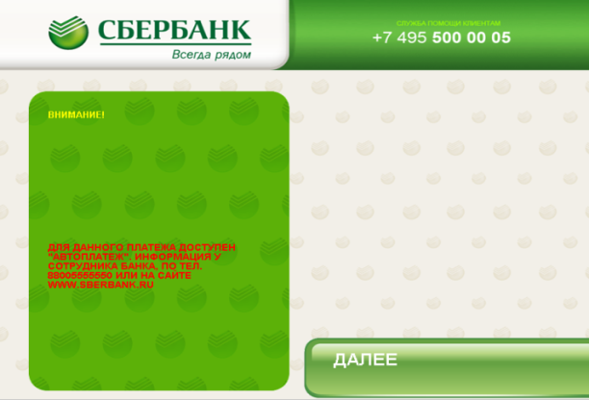
7) Проверьте номер лицевого счета и нажмите Продолжить.  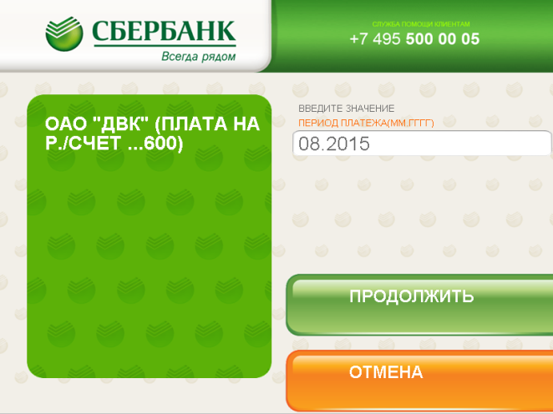  10) Убедитесь в правильности реквизитов платежа, при необходимости используйте стрелки Вверх/Вниз.  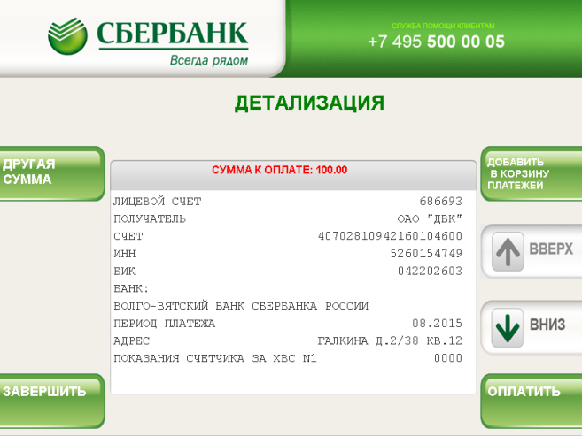 |  | 8) Выберите значение «Ввести значения счетчиков, используя стрелки Вверх/Вниз» нажмите Продолжить.  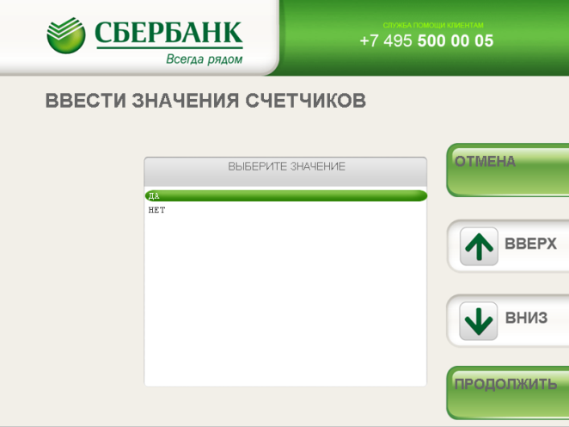  11) Нажмите Оплатить.  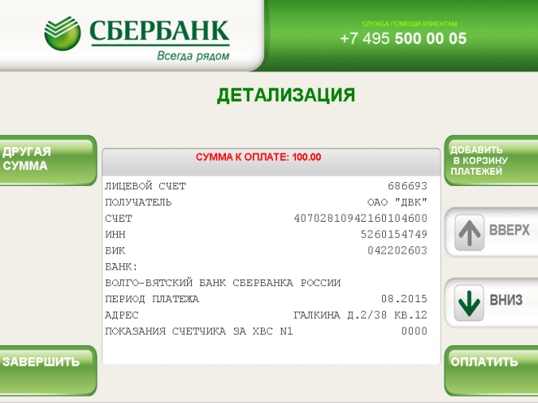 | 9) Введите сумму платежа.  Нажмите Продолжить.  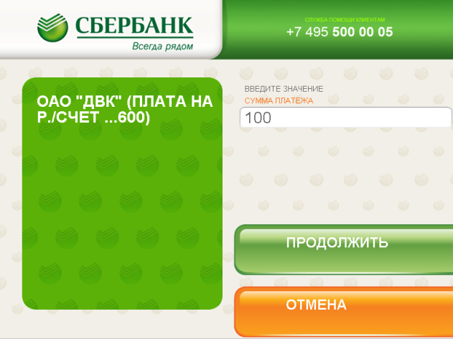

*Изображения на экранах некоторых устройств самообслуживания могут отличаться от приведенных в настоящем Руководстве примеров. Внимательно следите за информацией, появляющейся на экране устройства. Не все устройства самообслуживания предоставляют возможность выполнить весь перечень операций, изложенных в Руководстве.

